1.4 NUMBERS 101-1.000.000s

Nombre _____________________________________ fecha __________

ESCRIBIR: ¿Cuántos hay?
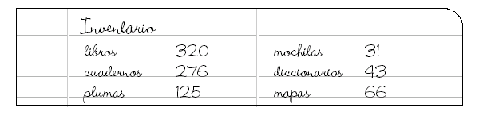

¿Cuántos mapas hay? ¿Cuántas mochilas hay?
____________________________ ____________________________
¿Cuántos diccionarios hay? ¿Cuántos cuadernos hay?
____________________________ ____________________________
¿Cuántas plumas hay? ¿Cuántos libros hay?
____________________________ ____________________________

